Hegemonia no sistema-mundo e transição do regime agroalimentar: comparativos entre as inserções estratégicas de EUA e China e seus impactos no ramo da soja
Hegemonía en el sistema-mundo y transición del régimen agroalimentario: comparativos entre las inserciones estratégicas de EE. UU. y China y sus impactos en el sector de la soja
Hegemony in the world-system and transition of the agrifood regime: comparisons between the strategic insertions of the U.S. and China and their impacts on the soybean sector

Josué Kuhn Völz
Tiaraju Salini Duarte

Resumo
Este artigo investiga as dinâmicas de disputa hegemônica entre Estados Unidos e China e como elas se refletem no regime agroalimentar global, com foco na cadeia de valor da soja. O objetivo é compreender como essas duas potências se posicionam no cenário internacional, buscando influenciar a estrutura do sistema agroalimentar contemporâneo. Utilizando-se da metodologia de revisão bibliográfica, o estudo fundamenta-se na teoria dos sistemas-mundo e nos modelos de regimes alimentares, fazendo um paralelo nas transições de fases entre ambas abordagens. A análise explora o impacto das estratégias corporativas e estatais na configuração da produção e comércio de soja, considerando como a centralidade dos EUA vem sendo desafiada pelo crescente papel chinês, não só como importador do grão, mas como crescente integrante de setores com alto valor agregado. Os resultados indicam que, enquanto os estadunidenses utilizam empresas de seu eixo de influência e políticas comerciais para consolidar uma posição dominante, a China adota uma abordagem neomercantilista em vias de expandir suas empresas estatais, bem como, assegurar seu suprimento alimentar. Esta dinâmica revela um regime agroalimentar em transição, caracterizado por uma competição multipolar e influências geopolíticas que se interseccionam com os mais diversos ramos de ação dos Estados.

Palavras-Chave: Sistema-mundo; Regime agroalimentar; Hegemonia; Soja; Estados Unidos da América; República Popular da China.

Resumen
Este artículo investiga las dinámicas de disputa hegemónica entre Estados Unidos y China y cómo se reflejan en el régimen agroalimentario global, con un enfoque en la cadena de valor de la soja. El objetivo es comprender cómo estas dos potencias se posicionan en el escenario internacional, buscando influir en la estructura del sistema agroalimentario contemporáneo. Utilizando la metodología de revisión bibliográfica, el estudio se fundamenta en la teoría de los sistemas-mundo y en los modelos de regímenes alimentarios, haciendo un paralelo en las transiciones de fases entre ambos enfoques. El análisis explora el impacto de las estrategias corporativas y estatales en la configuración de la producción y el comercio de soja, considerando cómo la centralidad de EE. UU. ha sido desafiada por el creciente papel de China, no solo como importador del grano, sino también como un actor cada vez más importante en sectores de alto valor agregado. Los resultados indican que, mientras los estadounidenses utilizan empresas de su eje de influencia y políticas comerciales para consolidar una posición dominante, China adopta un enfoque neomercantilista con el objetivo de expandir sus empresas estatales y asegurar su suministro alimentario. Esta dinámica revela un régimen agroalimentario en transición, caracterizado por una competencia multipolar e influencias geopolíticas que se intersectan con diversos ámbitos de acción de los Estados.

Palabras-clave: Sistema-mundo; Régimen agroalimentario; Hegemonía; Soja; Estados Unidos; República Popular de China.
Abstract
This article investigates the dynamics of hegemonic dispute between the United States and China and how they are reflected in the global agrifood regime, focusing on the soybean value chain. The aim is to understand how these two powers position themselves in the international arena, seeking to influence the structure of the contemporary agrifood system. Utilizing a literature review methodology, the study is grounded in world-systems theory and food regime models, drawing a parallel between the phase transitions of both approaches. The analysis explores the impact of corporate and state strategies on the configuration of soybean production and trade, considering how the centrality of the U.S. has been challenged by China's growing role, not only as an importer of the grain but also as an increasing player in high value-added sectors. The results indicate that while the U.S. employs companies from its sphere of influence and trade policies to consolidate a dominant position, China adopts a neomercantilist approach aimed at expanding its state-owned enterprises and securing its food supply. This dynamic reveals an agrifood regime in transition, characterized by multipolar competition and geopolitical influences that intersect with various branches of state action.

Keywords: World-system; Agro-food regime; Hegemony; Soybean; United States of America; People's Republic of China.

1. Introdução

O sistema agroalimentar contemporâneo é constituído por uma série de dinâmicas, tendo em vista a multiplicidade de atores que o compõem e a extensão global que assume. No geral, há proeminência de certos Estados, notoriamente do eixo atlântico norte, que consolidaram seu papel nas mais distintas economias. Tal fator está atrelado a incentivos estatais no desenvolvimento transnacional de seus complexos agroindustriais, concomitante à estruturação de organismos supranacionais viabilizadores de um comércio internacional de larga escala. Ao mesmo tempo, a atualidade é marcada pelo considerável crescimento de alguns países emergentes e suas empresas capitalistas, integrando o que Vesentini (2004) denomina de campos das “novas geopolíticas”.

Em diálogo, pode-se retomar Immanuel Wallerstein (1979; 2012), que foi responsável pela elaboração da teoria dos sistemas-mundo. Segundo a qual o capitalismo consolidou-se como estrutura social com a incorporação das Américas (AMADEO; ROJAS, 2011) e da Ásia Oriental (SOUZA; OLIVEIRA, 2022) ao eixo europeu, em seu afã pela acumulação de capital. Wallerstein (2012) argumenta que este sistema-mundo é definido e governado por regras historicamente situadas, composto por ciclos de acumulação capitalista, com tendências de auge e declínio. Assim, se sucedem períodos de expansão econômica liderados por uma estrutura estatal e uma classe acumuladora de capital. Um modelo que tende a eventualmente se esgotar e romper em graves crises. Mas o padrão se repete, resultando na reorganização do trabalho e surgimento de outro centro hegemônico, capitaneado por novos agentes (ARAMOR, 2018). Quatro longos ciclos de acumulação foram identificados desde o século XV: genovês, holandês, britânico e, atualmente, estadunidense (ARRIGHI, 1996).

Embora cada etapa tenha diferentes momentos de especialização, o padrão de repetição permanece: uma hegemonia ascende, monopolizando as cadeias mercantis, seguida por sua queda e transição para outro ciclo. Wallerstein (2001, p. 51) destaca o papel das "guerras mundiais" como eventos que selaram novas hegemonias, como a Guerra dos Trinta Anos, Guerras Napoleônicas e os conflitos de 1914 a 1945. No entanto, o sucesso das novas potências não se deveu apenas ao poder militar, mas à capacidade de acumular capital em setores-chave, como agro-industrial, comercial e financeiro (Ibidem).

Além disso, esses ritmos cíclicos são estabelecidos a partir das contradições que surgem na própria estrutura de longa duração do sistema-mundo. A dizer, o sistema capitalista contemporâneo se consolidou em um esquema centro/periferia com lacunas ascendentes, que geram desequilíbrios e crises estruturais. Por outro lado, retomando as tendências mais ou menos seculares dos ciclos, ao longo do tempo se percebe a crescente dificuldade em manter as margens de lucro na produção dos países centrais. Como resposta, os agentes capitalistas transferem as bases produtivas para locais com menor custo, aliando a esse movimento a perspectiva de ampliar seus mercados para as margens do capitalismo. A contradição do processo está no fato de que nações semi-periféricas também podem se beneficiar do investimento de capital e, no longo prazo, se tornarem concorrentes páreos à hegemonia (NOGUEIRA, 2008).

Atualmente, pode se citar a China como país “que caminha a passos largos na intenção de ocupar uma posição central na economia-mundo” (Ibd. p.11) na medida em que integra, através de uma postura nacionalista, à produção global. Wallerstein (2017) expressou ceticismo quanto à capacidade chinesa de sustentar vantagens competitivas duradouras, destacando como principais entraves as limitações de seu mercado interno e a restrição em recursos financeiros. Ainda assim, o autor não descartou a possibilidade de uma futura transição de hegemonia dentro do sistema capitalista, que poderia, em duas ou três décadas, posicionar a China como o novo centro hegemônico.

Essa projeção, de um renovado ciclo, ocorre em um cenário internacional caracterizado por uma multipolaridade assimétrica e instável (SILVA, 2022). Enquanto os Estados Unidos da América (EUA) buscam manter sua posição central no sistema-mundo, outros países, especialmente China e Rússia, concentram esforços para contestar e, eventualmente, substituir essa liderança.
Esta competição combina, essencialmente, duas disputas que se relacionam dialeticamente: a disputa econômica, por recursos energéticos e o controle sobre tecnologias da informação, e a disputa político-militar, por zonas de influência e projeção geopolítica (SILVA, 2022. p. 200).

A partir desta problemática, o presente trabalho se insere em um esforço geral, de analisar como as transformações na arena internacional repercutem no sistema agroalimentar contemporâneo. Em termos gerais, o texto centra-se numa revisão que vincula a ampliação das disputas transnacionais dos setores produtivos e econômicos com as projeções de poder vivenciadas na organização do espaço mundial. Em específico, se busca compreender as relações existentes entre os atores selecionados para análise, notoriamente do ramo da soja, e sua relação com os interesses geopolíticos de seus países sede.
2. Estrutura metodológica

O presente empreendimento está inserido em um amplo movimento de renovação de investigações no escopo das Relações Internacionais. Absorvendo contribuições e críticas de demais ramos do conhecimento, busca-se complexificar a ideia de realidade contemporânea que permeia o ramo dos alimentos. Focado, portanto, nas disputas materiais que ditam consequências das mais profundas.

A escolha da soja como cadeia a ser avaliada advém de inquietações sobre o seu crescimento exponencial de cultivo, mas em geral a pesquisa surgiu do questionamento sobre as repercussões da demanda chinesa por commodities. Nas primeiras etapas, se tornou latente a concentração de poder na cadeia global da soja entre um seleto grupo de empresas. Posteriormente, retomando as origens da questão, se vê necessário abordar as trajetórias de nações muito emblemáticas para a situação contemporânea do regime agroalimentar global.

A civilização chinesa, institucionalizada na sua República Popular, não só pela forte demanda atual, mas como berço do cultivo da planta, viabilizadora, portanto de seu consumo. Outro país é o Estados Unidos da América, central em sua agência para consolidação de toda uma cadeia produtiva, distributiva e de consumo da soja, ligado ao incentivo da diversificação de suas aplicações. No mais, é de interesse prismar tal tópico, substancializado nas disputas geopolíticas contemporâneas, sendo saliente a entrada de uma organização chinesa como player de importante papel no topo de empresas do setor — que há pouco aparentavam estar inabalavelmente consolidadas em suas sedes do atlântico norte.

Nesse sentido, o problema que guia a presente pesquisa busca responder: De que maneira as dinâmicas presentes na cadeia mercantil da soja são representativas da transição do regime agroalimentar mundial? Parte-se do princípio que os Estados disputam entre si melhores posições no sistema-mundo por meio da inserção privilegiada no setor sojeiro, sendo as empresas transnacionais um dos pilares no processo de reorganização do regime agroalimentar contemporâneo.

Tal empreendimento está assentado na constituição do ferramental metodológico capaz de tratar do assunto. Como apontado, As referências teóricas essenciais incluem a teoria sistemas-mundo proposto por Wallerstein (1979; 2001; 2012; 2017) e os modelos de regimes alimentares feitos por McMichael (2009; 2020), que forneceram embasamento para abordar as transições de hegemonia e as disputas geopolíticas na cadeia global de valor da soja. A partir de tais lentes, foram incrementadas às análises de diversos autores acerca da situação atual (DICKEN, 2011; NORBERG; DEUTSCH, 2023; WESZ; ESCHER; FARES, 2021; PAULA, 2017; WILKINSON; ESCHER; GARCIA, 2022) com os dados secundários apresentados pela Organização Mundial do Comércio (WTO, 2009). Além das informações específicas sobre cadeias globais de commodities, fornecidos por instituições de pesquisa como o TRASE (2017; 2018; 2019; 2022).

O que por sua vez, deu suporte a uma visão integrada sobre as movimentações entre os principais atores globais contemporâneos. De forma que o presente artigo visa apresentar os resultados preliminares no que diz respeito ao exame das relações entre Estados nacionais e empresas transnacionais no âmbito da cadeia mercantil da soja. Mais especificamente, avaliar o papel da China e dos Estados Unidos nas transformações hegemônicas e suas implicações para o regime agroalimentar global.
3. Os regimes alimentares e o sistema agroalimentar contemporâneo

Levando em conta os processos já delineados acerca da escala internacional, é possível identificar que estamos inseridos em uma determinada ordem político-econômica, caracterizada pela hegemonia dos atores em conformidade. Que McMichael (2009) retoma ao analisar a história geopolítica do capitalismo partindo da questão agroalimentar. Identificando, então, regimes alimentares, compostos por dada estabilidade institucional e a consolidação de relações de poder entre produtores, empresas e governos, o que conforma uma específica divisão global do trabalho. Sistemas esses, que lidam com impactos externos se adaptando e/ou resistindo, de forma que pequenas alterações podem gerar grandes efeitos cumulativos, causando rompimentos que consolidam uma nova etapa (NORBERG; DEUTSCH, 2023) dentro do sistema agroalimentar mundial (PAULA, 2017).

Feitos os apontamentos iniciais, se avança à identificação dos marcos sócio-históricos para a estruturação do regime agrícola contemporâneo, considerando as dinâmicas entre seus principais ativos para a consolidação do modelo capitalista de produção e distribuição de alimentos. A partir do livro Evolução do sistema agroalimentar mundial: contradições e desafios, redigido por Nilson Maciel de Paula (2017), retoma-se o estabelecimento do que seria o primeiro regime alimentar de ordem internacional. Este se deu entre as décadas de 1870 e 1930, sob a égide britânica. Caracterizado, então, pelo Padrão-Ouro, pela expansão do livre mercado, e pela queda nos custos de transporte. Quando a exportação de alimentos e matérias-primas baratos que partiam de locais colonizados, explorados, deram suporte à industrialização europeia (PAULA, 2017).

Já nesse momento os Estados Unidos da América começam a articular seus setores agrícolas com uma agroindústria nascente, o que culminará em uma próxima etapa, quando os norte-americanos emergem como potência hegemônica após as duas Guerras Mundiais (1914 – 1945). O que será visto a seguir, é que há um regime alimentar centrado nos EUA entre 1947 e 1973, quando há transição para uma dinâmica notoriamente corporativa. Em vias de introduzir a cronologia, utiliza-se a figura a seguir:

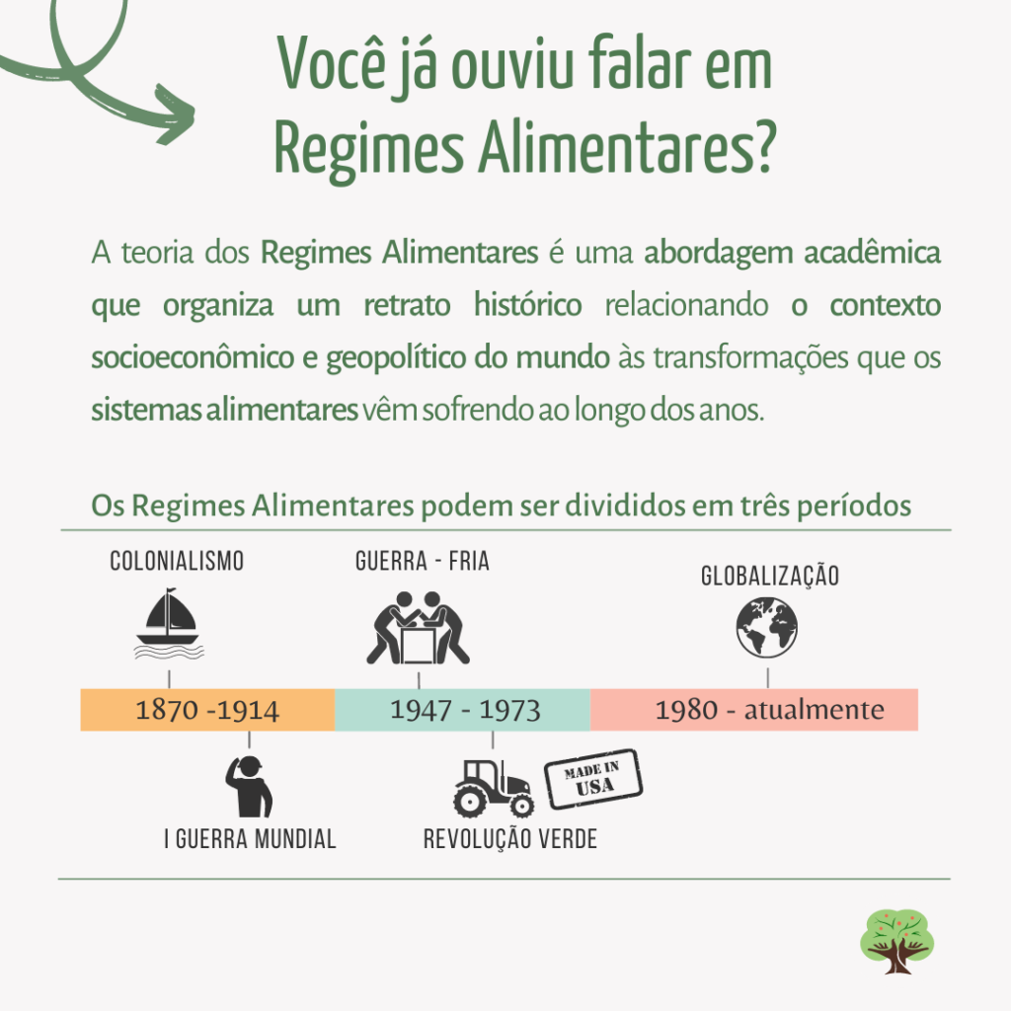

Figura 1 - Os três regimes alimentares.
Fonte: SUSTENTAREA (2021), com base em Krausmann e Langthaler (2019).

3.1. O regime agroalimentar estadunidense em face à sua hegemonia

Paula (2017) traça à década de 1920 a consolidação das cinco grandes multinacionais (Cook Industries, Continental Grain, Louis Dreyfus, Bunge Born e Cargill) juntamente à formação de políticas produtivas norte-americanas de estímulo a inovações químicas, biológicas e mecânicas. Inserido, então, em um contínuo esforço de gerar superávit e evitar excesso de estoque interno através do subsídio de suas exportações.

Importante assinalar a dinâmica estabelecida entre empresas e o governo norteamericano, o que garantiu a constituição do complexo alimentar e sua expansão, em uma dinâmica consoante aos interesses geopolíticos do governo. Nesse sentido, se constitui uma política externa de transferência de alimentos, através da doação assistencialista ou da prática de preços extremamente baixos, identificada como dumping. Favorecendo assim, a imagem positiva do hegemon e, internamente, garantindo a estabilização do preço dos grãos em um contexto de “excedente crônico” (PAULA, 2017, p. 43). O que, por sua vez, promoveu nos lugares receptores uma maior adequação a hábitos de consumo específicos, condizentes com as atividades das companhias transnacionais. Por outro lado, certo modelo produtivo/distributivo que converte atividades agrárias em meros elos de uma cadeia agroindustrial — essencialmente dependente de insumos e firmada na lógica concorrencial — passou a ser incentivado por países emergentes que vislumbraram construir capacidade competitiva ao aplicar o novo pacote tecnológico (ibid.).

O que se via era uma divisão internacional do trabalho reestruturada, em que os Estados Unidos se tornaram o principal exportador de alimentos na década de 1970, via doação e comércio, enquanto os demais países começaram a absorver hábitos de consumo centralizados na carne e no trigo. Dessa forma, o dito ‘hemisfério sul’ passa de simples agroexportador para uma crescente integração ao comércio internacional. Salienta-se que tal movimento esteve inserido em uma política de protecionismo econômico e agroindustrialização promovida pelos EUA, que vislumbrava em sua produção um importante instrumento de política externa (PAULA, 2017). Posição essa, garantida pela institucionalização do Banco Mundial e do Fundo Monetário Internacional, juntamente ao dólar, como moeda de referência internacional. Assim, a ordem geopolítica que se estabelece durante a Guerra Fria é marcada pela articulação entre corporações transnacionais e instituições supra-estatais, responsáveis pela difusão de um modelo capitalista concentrador e liberalizante (FREITAS, 2013).
3.1.1 O regime agroalimentar corporativo: continuidades e rupturas

Na sequência, a própria ampliação da atuação dessas empresas gerou a replicação de tecnologias no ramo das sementes, fertilizantes, herbicidas e implementos em outras áreas do globo (GOODMAN; REDCLIFT, 1991), integrando um sistema agroindustrial complexo que expande-se por meio de suas estruturas para diversos Estados. Tal momento histórico denota então a entrada de países, como o Brasil, que utilizaram de oportunidades emergentes para aplicar o pacote tecnológico da revolução verde e alçar-se a um posto entre os principais competidores (PAULA, 2017). Essa terceira etapa, para McMichael (2009), é caracterizada por um salto em liberalização das economias e industrialização do campo, além das revoluções tecnológicas, tal qual a de cultivares geneticamente modificados. Nessa toada, nota-se a intensidade da oligopolização de cadeias comerciais, que continuamente se tornam extensas e padronizadas. Inclusive, para o autor (MCMICHAEL, 2009), estaríamos atravessando o regime corporativo/neoliberal, visto a dominação de toda cadeia alimentar por parte de grandes agentes privados.

Para Krausmann e Langthaler (2019) já não há um centro estatal claro, como nos regimes anteriores, muito embora a agenda de desregulamentação da Organização Mundial do Comércio tenha se tornado referência aos países. Nesse sentido, os tratados internacionais que a baseia são fruto do momento em novos países se inserem no mercado global através da agricultura, o agronegócio se consolida, e as empresas transnacionais são capazes de impor seus interesses. Muito embora, McMichael (2009) sublinhe a preservação de protecionismo agrícola em países industrializados através de medidas indiretas, superando o modelo de subsídio até então corrente.

Há também notórias mudanças nos fluxos, visível no crescimento do comércio internacional de oleaginosas e carne no início dos anos 1990. Com contínuo crescimento superior a 5% para os grãos (figura 2). Como será visto adiante, um importante polo de transformação nos fluxos de alimentos está na China. Por hora, vale notar que, enquanto América do Sul, África e países provenientes da extinta União Soviética intensificam a expansão das fronteiras agrícolas, EUA e Europa testemunham recuo na área plantada (KRAUSMANN; LANGTHALER, 2019). Qualitativamente, o vertiginoso crescimento na produção após o ano de 2002, é incentivado também pela adoção em larga escala de organismos geneticamente modificados (OGM) e inserção de insumos químicos e maquinários. O que, por sua vez, visou atender ao aumento do consumo de energia per capita e o processo de industrialização de economias emergentes (KRAUSMANN; LANGTHALER, 2019). Em geral se percebe o agravamento das desvantagens dos países do Sul Global, em benefício de grandes empresas agroindustriais e seus países industrializados sede (MCMICHAEL, 2009).

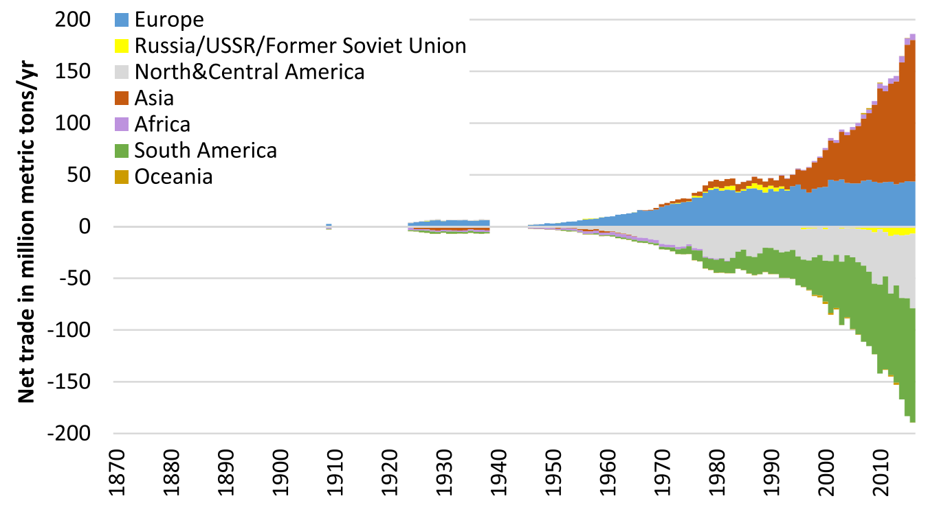

Figura 2 - Razão importação/ exportação de oleaginosas entre 1870 e 2016.
Fonte: Krausmann; Langthaler (2019, p. 3)

Para o caso estudado, é importante notar esta posição já começara a se consolidar no início do século XX, quando as quatro trading companies conhecidas como grupo ABCD se tornaram controladoras da maior fatia de comércio de grãos e óleos derivados (NORBERG; DEUTSCH, 2023). Três delas baseadas nos EUA: Cargill, Archer Daniels Midland (ADM) e Bunge, além da Louis Dreyfus, da Holanda (KOSINSKI; ALVARES. 2022).

Visto a construção de um poderoso aparato tecno-informacional, empresas puderam se estabelecer em longas e complexas cadeias de commodities (GEREFFI; KORZENIEWICZ; KORZENIEWICZ, 1994), por meio de variadas estratégias de integração. Elas se integram verticalmente, ao financeirizar suas movimentações e investir em infraestrutura para exportação. Além de se aproximarem do consumo final através do beneficiamento de alimento e criação animal, bem como processamento de biocombustíveis. Mas também horizontalmente, ao adquirir empresas menores de estoque e transporte, além da diversificação de riscos em vários negócios (NORBERG; DEUTSCH, 2023).

O que, por sua vez, desemboca em um cenário de outro nível no início dos anos 2000, quando se nota o controle de 70% do comércio global de milho, trigo e soja nas mãos das quatro empresas ABCD (CLAPP, 2015). Em conformidade, traz-se o caso da cadeia global de commodity da soja. Visto ainda maior concentração, de 75% do ramo do grão, da jusante (insumos e produção) à montante (distribuição e comercialização), entre as gigantes agroquímica-biotecnológicas (ibid.). Se deve notar que tamanha oligopolização foi constituída através da ingerência de tais agentes. Ao que podemos citar alguns momentos-chave, como o estabelecimento do padrão de comércio internacional da soja por parte da Cargill — que incorpora os preços de financiamento e envio da carga na venda, assegurando, assim, uma alta barreira de entrada para competidores no mercado (NORBERG; DEUTSCH, 2023). Essa empresa também foi pioneira na aquisição de portos e indústrias esmagadoras de grão, além da incorporação de produtoras de ração, enquanto a Bunge foi a primeira a se expandir para o ramo do plantio e a ADM estreou a produção de farinha de soja e óleo comestível (ibid.).

Para Daniel Santos Kosinski e Ticiana de Oliveira Alvares (2022, p. 219) mantém-se a concentração de importantes elos da cadeia entre seletos grupos de empresas transnacionais norte-atlânticas. No ramo da tecnologias de produção, 55% das sementes são fornecidas por Monsanto, DuPont e Syngenta. 76% dos pesticidas e herbicidas são produzidos por Bayer, Basf e Dow Chemical. E ADM, Bunge, Cargill e Luis Dreyfus controlam 80% do comércio mundial da soja. Ainda mais notório é o papel destas na América do Sul, já que moem metade do grão e executam 85% das exportações. No mais, a centralização dos preços da soja e derivados na Chicago Board of Trade (CBOT) de Chicago, reafirma o poder de influência monetária e logística dos EUA (BETHLEM; LIMA; LIMA, 2023).

Retomando alguns dos argumentos já propostos, Charles-Albert Michalet (1984) interpela o papel de companhias transnacionais na produção e circulação de ativos, que viabilizam a reprodução de relações capitalistas em escala global. De sorte que suas cadeias de valor estão presentes em 80% das transações executadas internacionalmente (UNCTAD, 2013). Para Michalet (1984), as disparidades regulatórias e o desenvolvimento desigual entre regiões são instrumentalizados por tais empresas no intuito de maximizar seus ganhos.

Ao que se pode inserir no contexto apresentado por Erik Swyngedouw (2004): de transformações técnico-informacionais que intensificaram o fluxo de mercadorias, e de desregulamentação do mercado financeiro pós-Bretton Woods. Não se podendo obliterar os arranjos institucionais vitais para o funcionamento das conexões econômicas, culturais e sociais — cujo Estado-nação mantém centralidade. O que Michel Chossudovsky (1999) sublinha, aqui, é o caráter geopolítico das transformações estruturais enfrentadas pelos Estados desse período. Visto a ampliação de disparidades econômicas no bojo da automatização produtiva e da redistribuição internacional do trabalho promovida entre as décadas de 1980 e 1990 (FERREIRA, 2012).

Importante notar que, muito embora se viva uma nova fase no sistema agroalimentar, ainda se mantém a estreita relações entre as empresas transnacionais e um conjunto de países do eixo atlântico norte. No próximo trecho, será estudada a emergência da China no cenário contemporâneo, e as empresas transnacionais em sua esfera de influência. Um contraponto capaz de desestabilizar o oligopólio até então consolidado, principalmente quando considerado o caso da estatal COFCO (China Oil and Foodstuffs Corporation).
4. China: galgando posições e agregando valor nas cadeias de produção e distribuição

Por diversos fatores, a reemergência da China merece ser analisada. A partir das reformas de 1970 e a possibilidade de entrada de capital extrangeiro, ela modificou-se não só a si, mas o mundo (DING; MENG, 2018). Sua contribuição com trabalho, capital, bens e ativos impactou massivamente a economia global e seu desenvolvimento é capaz de ditar de forma decisiva diversas economias. A disponibilidade abundante de bens industrializados refletiu na diminuição do preço de bens manufaturados, enquanto houve efeito inverso com as commodities, graças à forte demanda (DICKEN, 2011).

Atualmente, se testemunha uma transformação de outro nível, para além do crescimento via exportações de baixo custo, a China adentra em um movimento de capitalização externa e produção de artigos tecnológicos de ponta (DING; MENG, 2018). O que é acompanhado de uma rápida ampliação científica, refletido no alto número de registro em novas patentes, o segundo maior no mundo quando contabilizado o período 1981–2008 (DICKEN, 2011). A China se estabelece então, como pólo comercial e maior economia mundial, quando adotado o critério de Paridade de Poder de Compra (LEITE; MOTA; NASCIMENTO, 2020).

Como mostrado na figura 3, há necessidades materiais para que tal pujança econômica seja atendida. Por consequência, o país vem moldando sua política externa na busca por recursos. Wilkinson, Wesz Jr., e Lopane (2016) pontuam que a alta demanda por comida e matéria-prima vêm impondo soluções para além do mercado, sendo marcante a estratégia going global através de parcerias público-privadas. Através de uma postura que vem sendo identificada como neomercantilista por certos autores, sublinha-se o papel estatal no planejamento da estratégia de crescimento e na garantia do acesso a elementos-chave (MCNALLY, 2013; WESZ; ESCHER; FARES, 2021). O que se vê no setor alimentar é uma combinação entre proteção do mercado interno e internacionalização de empresas (BELESKY; LAWRENCE, 2019; MCMICHAEL, 2020).

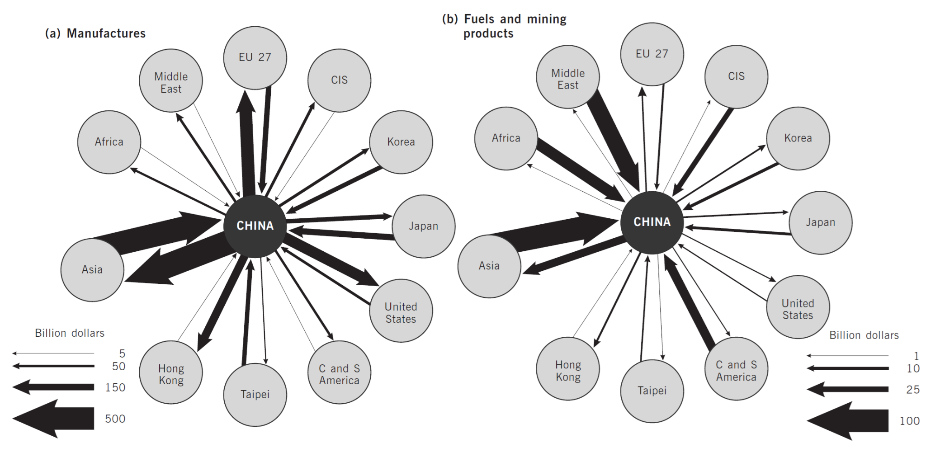

Figura 3 - Rede global de comércio da China em 2008.
Fonte: Dicken (2011, p. 33) com base em WTO (2009).

Essa estratégia também surge como resposta a um cenário de sucessivas crises econômicas e oscilação nos preços de alimentos, além da desconfiança para com grupos oligopólicos, que se utilizam de tais situações para aumentar sua receita (WESZ; ESCHER; FARES, 2021). Na temática soja, a China possuiu um papel incomparável, tendo-a como base de uma dieta milenar majoritariamente vegetariana. Agora, assume o papel de maior compradora do grão (63% do total), mas inserida no soy-meat complex (NORBERG; DEUTSCH, 2023). Tal sociedade encarou um rápido crescimento no consumo de carne per capita na década de 1980, fruto não só da urbanização, mas também das décadas de lobbying das companhias transnacionais para que se adotasse a soja como alimento animal. A importância destas pode ser vista na figura figura 4:

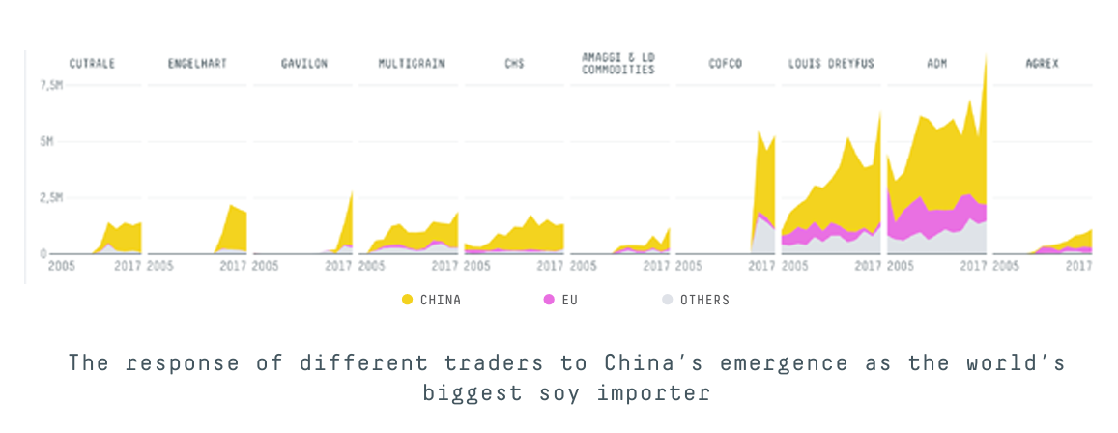

Figura 4 - crescimento da demanda chinesa por soja e resposta das traders internacionais entre os anos de 2005 e 2017.
Fonte: TRASE (2018, p. 35)

Ulteriormente, foram relaxadas as restrições de auto-suficiência alimentar, permitindo a importação da soja ocidental como base da alimentação suína. Enquanto a produção doméstica, livre de organismos geneticamente modificados, é direcionada ao consumo direto de sua população (NORBERG; DEUTSCH, 2023). A liberalização da importação de soja em grão remete à membresia chinesa na Organização Mundial de Comércio no ano de 2001. Enquanto isso, estabeleceu-se uma política de segurança alimentar, em que os três grãos estratégicos (arroz, trigo e milho) devem advir 95% de cultivo interno. Alinha-se tal discurso ao desafio 9-12, de alimentar 21% da população mundial com apenas 9% da área agrícola disponível (SCHNEIDER, 2014).

Exatamente um indicativo do ressurgimento chinês como potência alimentar, e de sua transformação na estratégia de inserção global, é a reestruturação da estatal COFCO, que passou a operar internacionalmente nos anos 1990 e hoje capta mais da metade de seu lucro de atividades além-mar (COFCO, 2024). Nesse contexto, há a consolidação de um complexo agroindustrial interno, em que as operações de processamento de comida e ração animal ficam a cargo das Dragon Head Entreprises (DHEs), coordenadas pelo governo através de incentivos creditícios e subsidiários. Enquanto que exteriormente são projetadas grandes empresas estatais, apoiadas financeiramente por fundos soberanos, e que se inserem em mercados oligopolizados através de fusões e aquisições (LEITE; MOTA; NASCIMENTO, 2020; WESZ; ESCHER; FARES, 2021). Tal estratégia, está centralizada na State-Owned Assets Supervision and Administration Commission (SASAC), que dá suporte e supervisão à transnacionais como COFCO, Sinograin, China National Agricultural Development Group (CNADC) e ChemChina (ZHANG, 2018).

Para McMichael (2020) a ChemChina é capaz de modificar qualitativamente as relações de poder nas indústrias de sementes e agroquímicos (Ibid.). Nos seus movimentos recentes está a fusão com a Sinochem, a compra do grupo suiço Syngenta e a aquisição de parte da israelense Adama (LEITE; MOTA; NASCIMENTO, 2020). Há também uma dinâmica que se retroalimenta, em que a COFCO provê fertilizantes próprios, além de sementes e agroquímicos de subsidiárias da ChemChina, em vias de estreitar laços diretamente com produtores através de permuta (WESZ; ESCHER; FARES, 2021).

De forma que os únicos atores capazes de desestabilizar o oligopólio ABCD advém da esfera Chinesa. Vide tratado na figura 5, no ano de 2014 a transnacional COFCO adquiriu as estabelecidas firmas Noble Agri e Nidera, o que a colocou de pronto na quinta posição das transações de soja no Brasil, já à frente da Amaggi (TRASE, 2022). Entre os países do Cone Sul, atingiu o terceiro lugar em exportação de soja em 2018 (KOSINSKI; ALVARES. 2022).

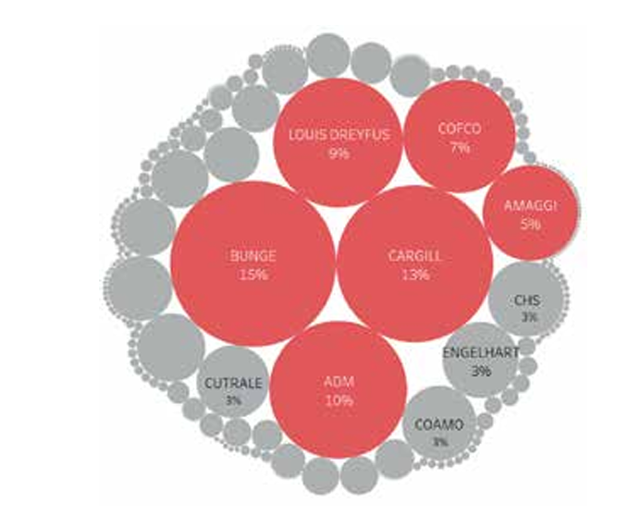

Figura 5 - Principais exportadores em volume de soja do Brasil para a China entre 2013 e 2017.
Fonte: TRASE (2019, p. 2)

Somado a isso, se nota a capacidade do mercado doméstico chinês em possibilitar ganhos de escala antes da internacionalização das empresas. Acompanhado do contínuo financiamento para consolidar estas empresas estatais. Nesse sentido, demais atores apontam certa agressividade na postura da COFCO ao adentrar novos mercados, aceitando valores mais altos na compra das commodities em vias de atender interesses que não financeiros. Por exemplo, levando em conta as demais traders agrícolas, ainda que entre 2014 e 2019 a receita anual da COFCO tenha ficado somente atrás da Cargill, suas margens se mantiveram abaixo da média das concorrentes. Muito embora, há de se apontar que a empresa busca manter as dinâmicas lucrativas que herdou das empresas incorporadas. Principalmente o acesso aos mercados brasileiro, europeu e asiático (WESZ; ESCHER; FARES, 2021).

Além disso, Escher e Wesz (2022) sublinham que a estatal chinesa busca replicar as práticas das firmas adquiridas, adaptando-se às especificidades de cada país onde atua. O que inclui uma política de contratação de profissionais qualificados, especialmente técnicos e gerentes de empresas concorrentes, que trazem expertise valiosa para sua expansão. Todavia, também se nota que a COFCO adota um posicionamento estratégico de priorizar a exportação de soja em grão, visando seu beneficiamento dentro da própria economia chinesa. O que se soma ao já citado: fomento do uso de insumos provenientes de companhias estatais chinesas, integrando-os como condição para disponibilizar financiamentos e adquirir grãos. Ou seja, a importância de tal empresa não cessa no lucro com o comércio de commodities, também é vital para garantir o acesso a recursos estratégicos e possibilitar a exportação de capital excedente (WILKINSON; ESCHER; GARCIA, 2022).

A partir dos textos utilizados, é possível compreender que a estratégia chinesa funciona com um amálgama de elementos, tanto de continuidade quanto de ruptura com o regime alimentar vigente. Segundo Wesz, Escher e Fares (2021), o papel da COFCO não é um fim em si mesmo, mas um passo em direção a uma posição vantajosa para a China nas disputas hegemônicas. Podendo ampliar a efetividade de outros projetos chineses de integração, como a Belt and Road Initiative (MCMICHAEL, 2020). Já para Belesky e Lawrence (2019), o regime agroalimentar contemporâneo é marcado por um momento de multipolaridade e transição, oqual não se pode compreender sem contabilizar o papel neomercantilista Chinês. Que, por sua vez, está inserido em uma ampla dinâmica de estímulo a fluxos de comércio, de investimento e de tecnologia sentido Sul-Sul e/ou Leste-Sul. Entretanto, Wesz, Escher, Fares (2021) enfatizam que o futuro do sistema agroalimentar se assenta, notoriamente, nas disputas hegemônicas da presente conjuntura histórica.
5. Conclusões

O estudo visou destacar a relevância da disputa EUA-China no regime agroalimentar, evidenciando como suas estratégias moldam não apenas o setor de soja, mas impactam a economia e a política global. A análise contribui ao conectar as movimentações no setor sojeiro às dinâmicas estruturais mais abrangentes, do sistema-mundo. Também são salientados os desafios que cada potência enfrenta: enquanto os EUA mantêm influente domínio através das traders estabelecidas no ramo das commodities, a China busca flexibilidade e inovação para desafiar tal hegemonia e consolidar-se nos elos da cadeia com maior valor agregado. As conclusões apontam que a análise das cadeias, em específico, e das interações transnacionais, de forma mais abrangente, são vitais para compreender o regime agroalimentar contemporâneo em sua totalidade.

No que diz respeito às limitações do texto, pode-se apontaro excesso de enfoque em uma abordagem qualitativa, sendo primaz que estudos futuros se aprofundem no uso de dados quantitativos para avaliar as tendências de relevância. Cabe, todavia, apontar que há um esforço mais robusto, que compõe a dissertação do primeiro autor: em mapear a Cadeia Global de Valor da soja, relacionando as disputas geopolíticas contemporâneas como os impactos sócio-produtivos na realidade brasileira.
Referências
AMADEO, J.; ROJAS, G. Marxismo, pós-colonialidade e teoria do sistema-mundo. Lutas Sociais: São Paulo, n.25/26, p.29-43, 2011.

ARAMOR, M. H. Os ciclos sistêmicos de acumulação e o continente africano: uma análise sobre o comércio de escravos na economia-mundo capitalista. Revista de Iniciação Científica da FFC. v. 18 n. 2. 2018.

ARRIGHI, G. O longo século XX: dinheiro, poder e as origens de nosso tempo. Rio de Janeiro: Contraponto; São Paulo: Editora Unesp, 1996.

BELESKY, P.; LAWRENCE, G. Chinese State Capitalism and Neomercantilism in the Contemporary Food Regime: Contradictions, Continuity and Change. Journal of Peasant Studies. v.46 n.6 p. 1119–1141. 2019.

BETHLEM, I. V.; LIMA, R. A. de S.; LIMA, L. M. de. The impact of the USDA soybean crop condition reports on CBOT futures prices. Revista de Economia e Sociologia Rural, v. 61, n. 2, e257641, p. 1-13 2023. DOI:10.1590/18069479.2022.257641

CHOSSUDOVSKY, M. A globalização da pobreza: impactos das reformas do FMI e do Banco Mundial. São Paulo: Moderna. 1999. 320 p.

CLAPP, J. ABCD and beyond: From grain merchants to agricultural value chain managers. Canadian Food Studies / La Revue canadienne des études sur l'alimentation, v. 2, n. 2, p. 126, set. 2015.

COFCO. About COFCO. China Oil and Foodstuffs Corporation. 2024. Disponível em: https://www.cofco.com/en/AboutCOFCO/ Acesso em: 21 ago 2024

DICKEN, P. Global shift: mapping the changing contours of the world economy. 6. ed. Nova Iorque: The Guilford Press, 2011. 625 p.

DING, X.; MENG, C. From World Factory to Global Investor: A Multi-Perspective Analysis on China’s Outward Direct Investment. New York: Routledge. 2018. 300 p.

FERREIRA, M. Crise de hegemonia, globalização e imperialismo. In: PINHEIRO, M. (Org). A reflexão marxista sobre os impasses do mundo atual. Brasil. São Paulo: Outras Expressões, 2012. p. 213-236.

FREITAS, E. P. de. Da Geopolítica dos Estados a Geopolítica das Corporações Transnacionais: a metamorfose do Cerrado brasileiro em soja e cana-de-açúcar. Ateliê Geográfico, Goiânia. v. 7, n. 3, p.55-78, dez/2013

GEREFFI, G.; KORZENIEWICZ, M.; KORZENIEWICZ, R. Introduction: Global Commodity Chains. In: GEREFFI, G.; KORZENIEWICZ, M. Commodity Chains and Global Capitalism. Westport: Bloomsbury Academic, 1994.

GOODMAN, D.; REDCLIFT, M. Refashioning Nature: food, ecology & culture. London: Routledge, 1991. 304 p.

KOSINSKI, D. S.; ALVARES, T. de O. Segurança alimentar e nacional da China no século XXI: rivalidade com os Estados Unidos e oportunidades para o Brasil. Revista Brasileira de Estudos de Defesa. v. 9, n. 1, p. 205–227, jan./jun. 2022.

KRAUSMANN, F.; LANGTHALER, E. Food regimes and their trade links: A socio-ecological perspective. Ecological Economics, v. 160, p. 87–95. 2019. doi:10.1016/j.ecolecon.2019.02.011

LEITE, A. C. C.; MOTA, A. C. da R.; NASCIMENTO, M. L. A China e o regime alimentar contemporâneo. Boletim GEPAP - Grupo de Estudos e Pesquisa em Ásia e Pacífico, João Pessoa. n. 2. set. 2020.

MCMICHAEL, P. Does China ‘Going Out’ Strategy Prefigures a New Food Regime? Journal of Peasant Studies. v.47 n.1 p. 116–154. 2020.

MCMICHAEL, P. A food regime genealogy. Journal of Peasant Studies, v. 36, p. 139-169, 2009.

MCNALLY, C. How Emerging Forms of Capitalism are Changing the Global Economic Order. Asia Pacific Issues v.107, 1–8. 2013.

MICHALET, C.-A. O capitalismo mundial. Rio de Janeiro: Paz e Terra, 1984. 260 p.

NOGUEIRA, I. O lugar da China na economia-mundo capitalista Wallersteiniana. Textos de Economia, v. 11, n. 1, p. 39-53, 2008.

NORBERG, M. B.; DEUTSCH, L. The Soybean Through World History: Lessons for Sustainable Agrofood Systems. Londres: Routledge. 2023. 256 p.

PAULA, N. M. de. Sistema Agroalimentar Mundial: Contradições e Desafios. Curitiba: Editora CRV. 2017. 226 p.

SCHNEIDER, M. Developing the Meat Grab. Journal of Peasant Studies v.41 n.4. p. 613–633. 2014.

SILVA, A. K. M. Os impactos da transição hegemônica sobre a periferia: uma análise dos arranjos político-institucionais da América do Sul no século XXI desde a perspectiva do sistema-mundo. 2022. 232 f. Dissertação (Mestrado em Integração Contemporânea da América Latina) - Instituto Latino-Americano de Economia, Sociedade e Política, Universidade Federal da Integração Latino-Americana, Foz do Iguaçu. 2022.

SOUZA, R. G. de; OLIVEIRA, A. R. de. Cadeias mercantis e contribuições conceituais à geografia humana. Mercator: Fortaleza, v.21, e21008, 2022. DOI: 10.4215/rm2022.e21008

SUSTENTAREA. Os regimes alimentares e o meio ambiente. Núcleo de extensão universitária da USP sobre alimentação sustentável. 2021. Disponível em: https://www.fsp.usp.br/sustentarea/2021/06/07/os-regimes-alimentares-e-o-meio-ambiente/ Acesso em: 09 jan. 2024.

SWYNGEDOUW, E. Globalisation or ‘glocalisation’? Networks, territories and rescaling. Cambridge review of international affairs, v. 17, n. 1, p. 25-48, 2004.

TRASE. Infobrief 1 - Who dominates the trade in Brazilian soy? Transparent Supply Chains for Sustainable Economies. 2017. Disponível em: https://cdn.sanity.io/files/n2jhvipv/trase-earth-prod/a88bd2ac797cb58599614c8836fb3241193fe55f.pdf Acesso em: 14 jul 2024

TRASE. Trase Yearbook 2018, Sustainability in forest-risk supply chains: Spotlight on Brazilian soy. Transparent Supply Chains for Sustainable Economies. 2018. Disponível em: https://yearbook2018.trase. earth/ Acesso em: 14 jul 2024

TRASE. What is Trase? Transparent Supply Chains for Sustainable Economies. 2022. Disponível em: https://trase.earth/about Acesso em: 14 jul 2024

UNCTAD. 80% of trade takes place in ‘value chains’ linked to transnational corporations. United Nations Conference on Trade and Development. 2013. Disponível em: https://unctad.org/press-material/80-trade-takes-place-value-chains-linked-transnational-corporations-unctad-report Acesso em:20/08/2023

VESENTINI, J. W. Novas Geopolíticas: as representações do século XXI. 5 ed. São Paulo: Contexto, 2011. 125p.

WALLERSTEIN, I. A Análise dos Sistemas-Mundo como movimento do saber. In: VIEIRA, P. A. et al. O Brasil e o capitalismo histórico: passado e presente na análise dos sistemas-mundo. São Paulo, SP: Cultura Acadêmica Editora, 2012.

WALLERSTEIN, I. Capitalismo histórico e civilização capitalista. Tradução de Renato Aguiar, revisão de César Benjamin.. Rio de Janeiro: Editora Contraponto, 2001.

WALLERSTEIN, I. The capitalist World-Economy. New York: Cambridge University Press, 1979. 305p.

WALLERSTEIN, I. What about China? 2017. Disponível em: https://iwallerstein.com/what-about-china/ Acesso em: 09/06/2022

WESZ, V. J. Jr., ESCHER, F.; FARES, T. M. Why and How Is China Reordering the Food Regime? The Brazil-China Soy-Meat Complex and COFCO’s Global Strategy in the Southern Cone. The Journal of Peasant Studies. v.50 n.4, p. 1376–1404. 2021. doi:10.1080/03066150.2021.1986012.

WILKINSON, J.; ESCHER, F.; GARCIA, A. The Brazil-China nexus in agrofood: What is at stake in the future of the animal protein sector. International Quarterly for Asian Studies. v.53, n.2, p.251–277. 2022.

WILKINSON, J.; WESZ, V. J. Jr.; LOPANE, A. R. M. 2016. Brazil and China: The Agribusiness Connection in the Southern Cone Context. Third World Thematics: A TWQ Journal, v.1 n.5, p.726–745. 2016.

WTO. International Trade Statistics. Geneva: World Trade Organization, 2009. 262 p. Disponível em: http://www.wto.org/english/res_e/statis_e/its2009_e/its09_toc_e.htm Acesso em: 28/10/2024

ZHANG, H. Securing the ‘Rice Bowl’: China and Global Food Security. Singapore: Palgrave Macmillan. 2018. https://doi.org/10.1007/978-981-13-0236-7

Artigo apresentado no X Encontro Humanístico Multidisciplinar - EHM e IX Congresso Latino-Americano de Estudos Humanísticos Multidisciplinares, na modalidade online, 2024.
Bacharel em Relações Internacionais; Universidade Federal de Pelotas - UFPel, Pelotas, Rio Grande do Sul, Brasil; josuekvolz@gmail.com.
Doutor em Geografia Humana com ênfase em planejamento territorial pela Universidade de São Paulo - USP. Universidade Federal de Pelotas - UFPel, Pelotas, Rio Grande do Sul, Brasil; tiaraju.ufpel@gmail.com.

